Извещение о наличии оснований для признания жилых домов пустующими и
сведения о поиске правообладателей жилых домов, соответствующих критериям пустующих 25.04.2025

Уважаемые граждане!
Районной комиссией по обследованию состояния жилых домов согласно Указу Президента Республики Беларусь № 116 от 24 марта 2021 года «Об отчуждении жилых домов в сельской местности и совершенствовании работы с пустующими домами» составлены акты осмотра о соответствии ниже указанных жилых домов критериям пустующих.
Черноборский сельский исполнительный комитет объявляет о поиске правообладателей - лиц, имеющих право владения и пользования этими жилыми домами, обладателей права хозяйственного ведения, оперативного управления на жилые дома.
Место нахождения жилого дома | Сведения о лицах, включая наследников, информация о которых содержится в акте осмотра, которым предположительно жилой дом принадлежит на праве собственности, хозяйственного ведения или оперативного управления, иных лицах, имеющих право владения и пользования этим домом | Срок непроживания в жилом доме собственника, иных лиц, имеющих право владения и пользования этим домом | Сведения о внесении платы за жилищно-коммунальные услуги, возмещении расходов за электроэнергию, выполнении требований законодательства об обязательном страховании строений, принадлежащих гражданам | Размеры дома, площадь, дата ввода в эксплуатацию, материал стен, этажность, подземная этажность | Составные части и принадлежности дома, в т.ч. хозяйственные и иные постройки, и степень их износа | Сведения о нахождении жилого дома в аварийном состоянии или угрозе его обвала, включая информацию о том, является ли это следствием ЧС природного и техногенного характера, боевых действий и актов терроризма | Сведения о земельном участке (площадь, вид права, наличие ограничений (обременений) прав на него | Уплата налога на недвижимость, земельного налога
д. Кучин, ул. Кучинская, 10 | Собственник –Солбукова Ольга Алексеевна, Климова Любовь Максимовна. | Более 1 года | Начисления за ЖКУ, электроэнергию не производятся, обязательному страхованию дом не подлежит | 10мх6м.  60 м², деревянный  одноэтажный,  подземная этажность отсутствует | жилой дом – износ 80%, веранда, сараи – износ 80% | грозит обвалом после пожара | Нет сведений |  | Налоги не уплачиваются
  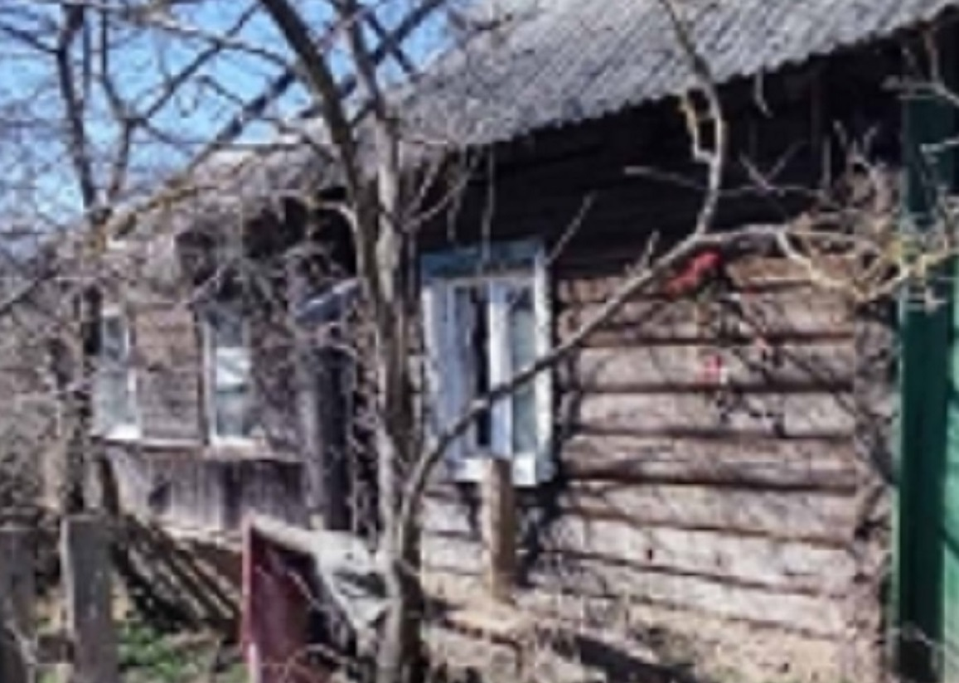
д. Кучин, ул. Кучинская, д. 19 | Собственник –Медведский Мина Григорьевич, умер | более 5 лет | Начисления за ЖКУ, электроэнергию не производятся, обязательному страхованию дом не подлежит | 10.0м х 5,50м, 50,0 м², введен в эксплуатацию в 1963 г., деревянный, одноэтажный, подземная этажность отсутствует | жилой дом – износ 80% | не находится в аварийном состоянии | Нет сведений |  | Налоги не уплачиваются
  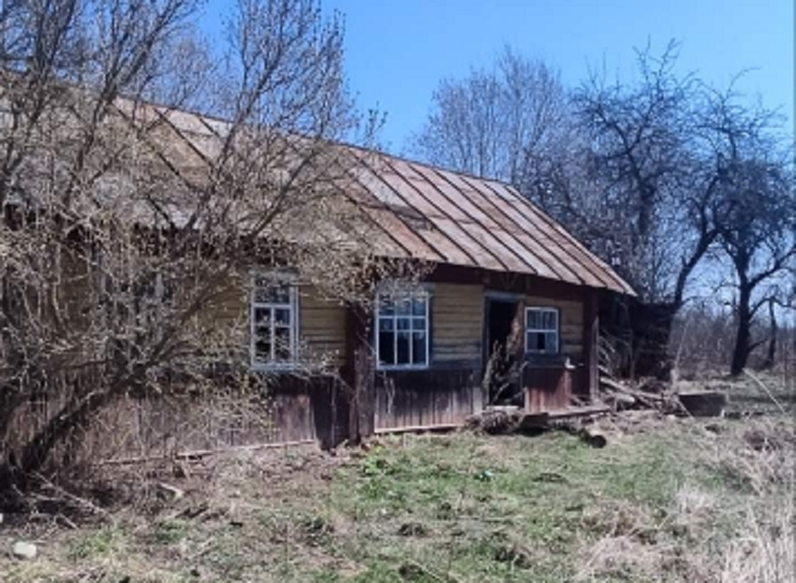
д. Кучин, ул. Кучинская, 33 | Собственник Луганцова Нина Ивановна | более 3 лет | Начисления за ЖКУ, электроэнергию не производятся, обязательному страхованию дом не подлежит | 6,0м.х9 м.  54 м2 введен в эксплуатацию в 1941г., деревянный, одноэтажный, подземная этажность отсутствует | жилой дом- износ 90%, | находится в аварийном состоянии | Нет сведений |  | Налоги не уплачиваются
  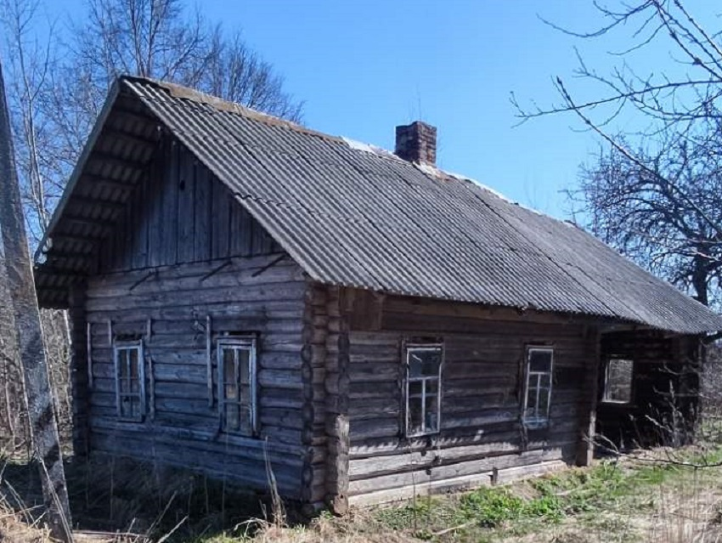
д. Кучин, ул. Кучинская, 34 | Собственник –Бычковский Иван Матвеевич, умер | Более 1 года | Начисления за ЖКУ, электроэнергию не производятся, обязательному страхованию дом не подлежит | 9м х 6,50м, 58,5м2  деревянный, одноэтажный, подземная этажность отсутствует | жилой дом – износ 100%,  баня -80%, сараи – 100% | разрушен после пожара | Нет сведений |  | Налоги не уплачиваются
  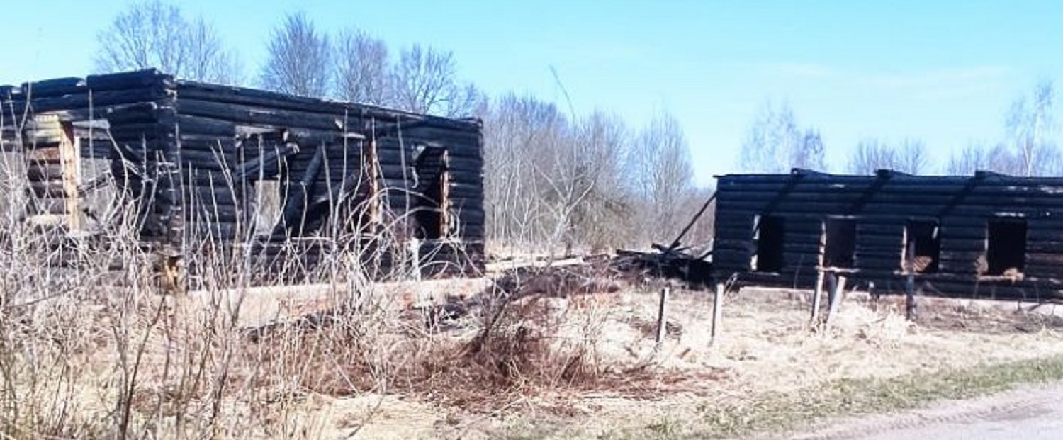

д. Кучин, ул. Кучинская, д. 39 | Собственник –Медведский Александр Степанович, умер | Более 3 лет | Начисления за ЖКУ, электроэнергию не производятся, обязательному страхованию дом не подлежит | 6,0м х 10,0м, 60,0м2, деревянный, одноэтажный, подземная этажность отсутствует | жилой дом – износ 80%, хозпостройки – 100% | не находится в аварийном состоянии | Нет сведений | Налоги не уплачиваются
  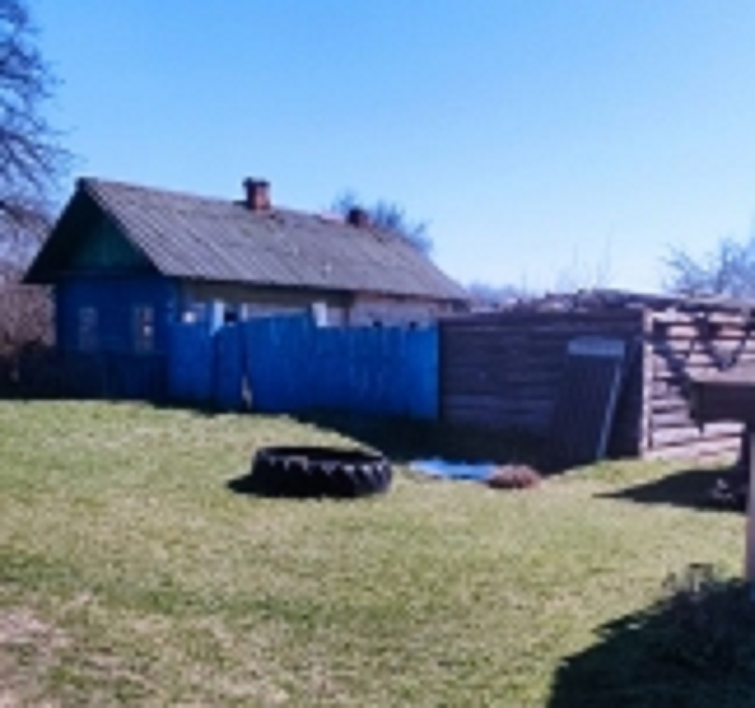
д. Кучин, ул. Кучинская, д.50 | Собственник –Дуденкова Ульяна Гордеевна, умерла | Более 5 лет | Начисления за ЖКУ, электроэнергию не производятся, обязательному страхованию дом не подлежит | 5,0м х 6,0м, 30,0м2,., деревянный, одноэтажный, подземная этажность отсутствует | жилой дом – износ 100 | разрушен | Нет сведений | Налоги не уплачиваются
  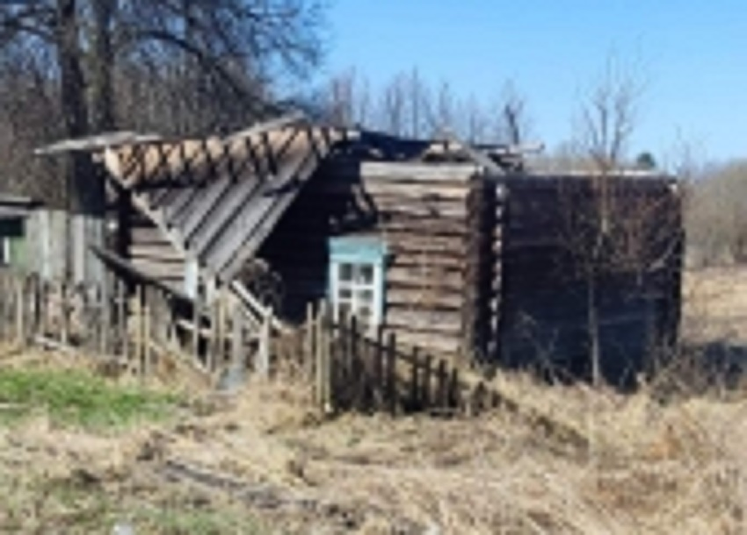
д. Кучин, ул. Кучинская, д.б\н | Собственник Коршунова Агафья Митрофановна, | Более 3 лет | Начисления за ЖКУ, электроэнергию не производятся, обязательному страхованию дом не подлежит | 5,5м х 8,0м, 44,0м2, введен в эксплуатацию в 1950 г., деревянный, одноэтажный, подземная этажность отсутствует | жилой дом – износ 100%, | разрушен после пожара | Нет сведений | Налоги не уплачиваются
  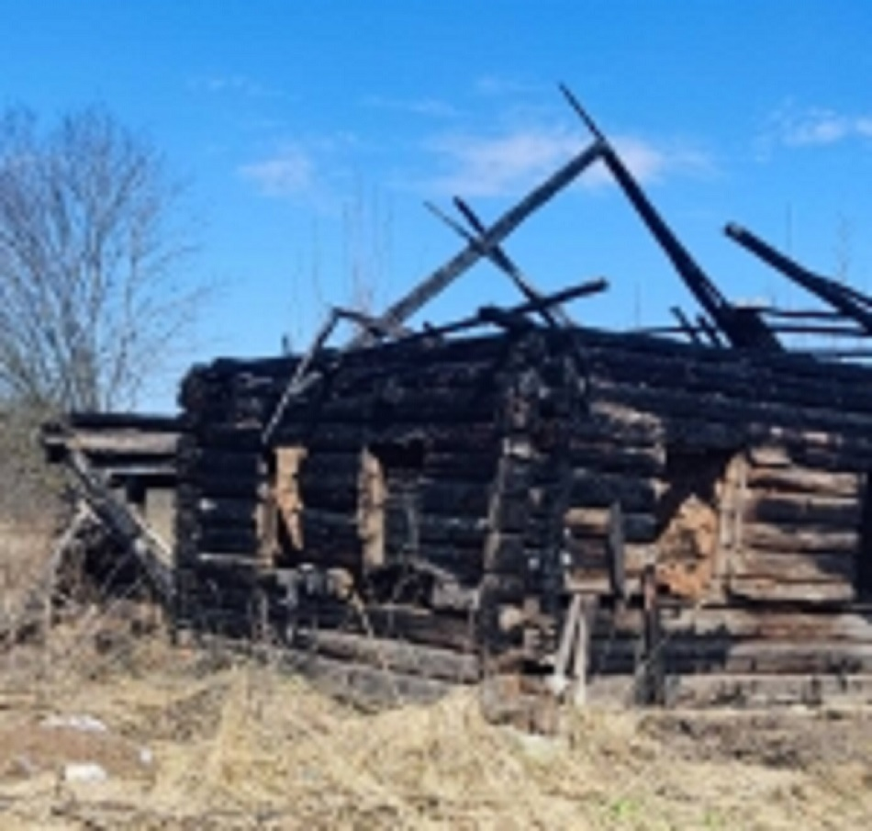
д. Стаховщина, ул. Северная, 15 | Собственник –Прохорова Мария Трофимовна, умерла | Более 10 лет | Начисления за ЖКУ, электроэнергию не производятся, обязательному страхованию дом не подлежит | 6,0м х 9,0м, 54,0м2, введен в эксплуатацию в 1952 г., деревянный, одноэтажный, подземная этажность отсутствует | жилой дом – износ 80%,  хозпостройки – 100% | не находится в аварийном состоянии | Нет сведений | Налоги не уплачиваются
  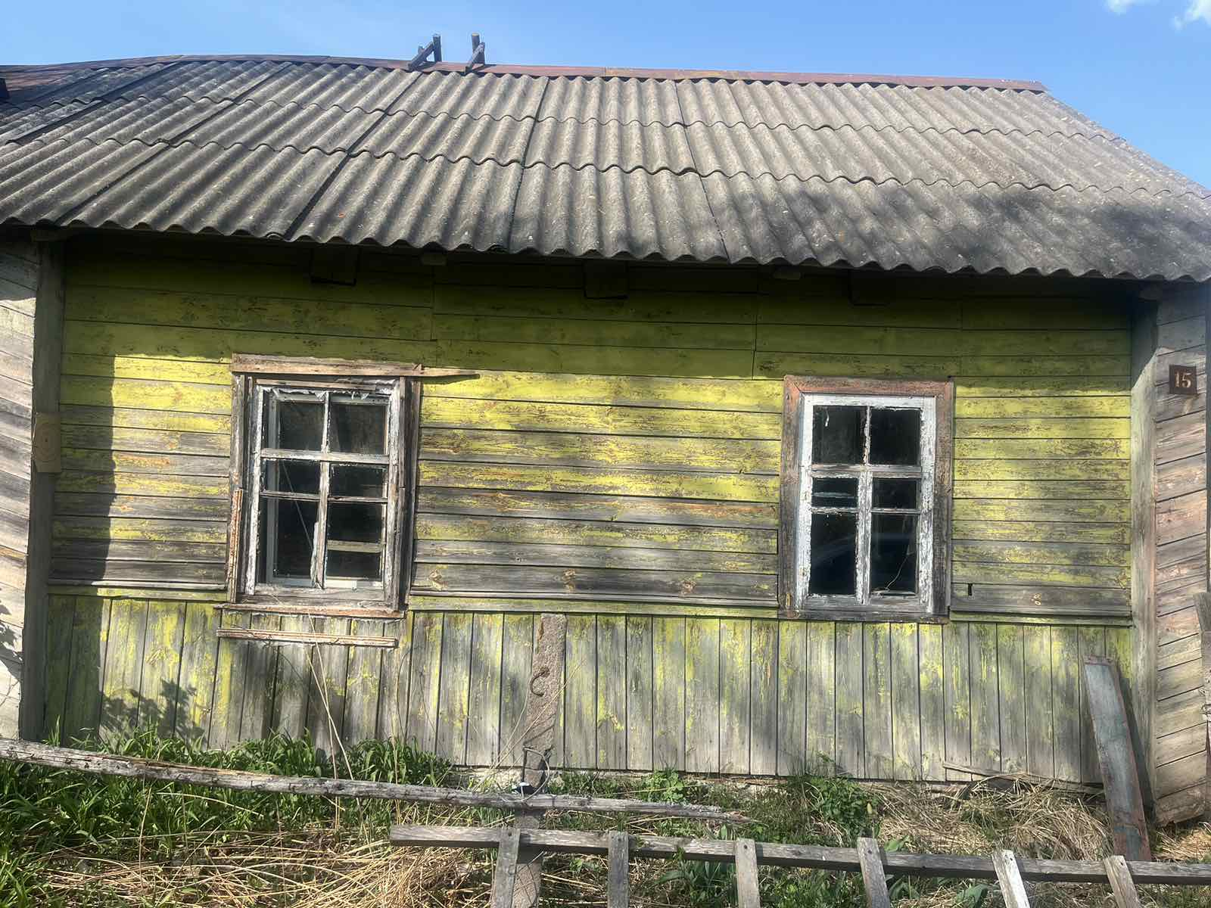

Правообладателям жилого дома в течение двух месяцев с момента опубликования данных сведений необходимо письменно подать уведомление по установленной законодательством форме в Черноборский сельский исполнительный комитет (213317 Могилевская область, Быховский район, аг. Черный Бор, ул. Промышленная, 12., контактный телефон: 8 (02231) 70660,74065, адрес электронной почты: chern-bor@mogilev.by, ,о намерении использовать жилой дом для проживания, а также в течение одного года принять меры по приведению жилого дома и земельного участка, на котором он расположен, в состояние, пригодное для использования по назначению, в том числе путем осуществления реконструкции либо капитального ремонта. Образец уведомления размещен на Национальном правовом Интернет-портале Республики Беларусь, 26.10.2021, 8/37275.
При этом необходимо представить документы (их копии), подтверждающие право владения и пользования жилым домом на праве собственности либо ином законном основании, в том числе документы (их копии), подтверждающие наследование жилого дома.
Уведомление должно быть подано собственником лично или представителем собственника или направлено по почте заказным почтовым отправлением, либо нарочным (курьером), либо по электронной почте или факсимильной связи в течение двух месяцев со дня опубликования настоящего извещения. К уведомлению должна быть приложена копия документа, удостоверяющего личность собственника.
При подаче уведомления представителем к уведомлению должны быть приложены копии документов, удостоверяющих личность собственника и личность представителя собственника, а также копия документа, подтверждающего полномочия представителя собственника действовать от его имени.
При невозможности своевременной подачи уведомления собственник должен уведомить об этом Черноборский сельисполком любым из перечисленных выше способов. При этом должна быть указана уважительная причина, препятствующая подаче уведомления.
При невозможности своевременной подачи уведомления в связи с отсутствием у наследников документов, подтверждающих наследование жилого дома, в течение двух месяцев со дня опубликования настоящего извещения, наследники должны уведомить об этом Черноборский сельисполком любым из перечисленных выше способов.
При этом должна быть указана причина, препятствующая подаче уведомления, и представлены копии документов, подтверждающих принятие мер по оформлению прав на жилой дом в установленном законодательством порядке, а также копии документов, удостоверяющих личность наследника и личность представителя наследника, а также копия документа, подтверждающего полномочия представителя наследника действовать от его имени (в случае подачи уведомления представителем наследника).
В этом случае срок подачи уведомления будет продлен до 6 месяцев со дня опубликования настоящего извещения.
В случае если наследник фактически принял наследство, но не оформил права на жилой дом, уведомление может быть подано при условии представления документов, подтверждающих фактическое принятие наследства.
Непредставление собственником уведомления, а также непринятие указанных в извещении мер в установленный в нем срок являются отказом от права собственности на жилой дом, за исключением случаев, когда уведомление представлено иными правообладателями (их представителями).
В случае непредставления уведомления в срок, комиссией будет составлено заключение о состоянии жилого дома, в дальнейшем принято решение о признании жилого дома пустующим, подготовлены документы в суд о признании его бесхозяйным и передаче в собственность соответствующей административно-территориальной единицы.
За дополнительной информацией обращаться в Черноборский сельисполком (специалист Нужкова Н.Н.) по телефону 802231-70660

